DAFTAR PUSTAKA
Ajzen, I. (2019). The theory of planned behavior. Organizational Behavior and (pp. 179-211.).
Amriani, T. N., & Iskandar, A. (2019). (2019). Analisis Kesuksesan Implementasi Sistem Aplikasi Keuangan Tingkat Instansi (SAKTI) pada Satuan Kerja di Lingkungan Badan Pendidikan dan Pelatihan Keuangan (BPPK). Human Decision Processes, 50(2), 179–211.
Ayem, S., & Wahidah, U. (2022). Faktor-faktor yang mempengaruhi pemanfaatan e-billing pajak dengan menggunakan technology acceptance model (TAM) pada UMKM di Daerah Istimewa Yogyakarta. Proceeding of National Conference on Accounting & Finance, 4(1989), 106–113. https://doi.org/10.20885/ncaf.vol4.art15
Davis, F. D. (2019). Perceived Usefulness, Perceived Ease of Use, and User Acceptance of Information Technology (pp. 319-340.). https://doi.org/10.1016/0749-5978(91)90020-T
DeLone, W. H., & McLean, E. R. (2019). Information Systems Success: The Quest for the Dependent Variable. Information Systems Research (pp. 3(2) 181-188).
Djuitaningsih, T., & Arifiyantoro, D. (2020). Individual and Organizational Impacts: Information and System Quality Influence on Attitude Towards Use and User Satisfaction of Agency-Level Financial Application System. (pp. 10-18.).
Fatmawati, E. (2020). Technology Acceptance Model (TAM) untuk Menganalisis Sistem Informasi Perpustakaan. Iqra’ (pp. 9(1), 1–13).
Firdaus, Z. Y., Krisbiantoro, D., & Afiana, F. N. (2022). Analisis Faktor-Faktor Yang Mempengaruhi Penerimaan Dan Penggunaan Aplikasi Dompet Digital Menggunakan Technology Acceptane Model (Tam). Journal of Information System Management (JOISM), 3(2), 56–62. https://doi.org/10.24076/joism.2022v3i2.619
Firmansyah, R., Hartono, R., & Maghfiroh, A. (2023). Analisis Penerimaan Sistem (Myunnes-Keuangan) Dengan Pendekatan Technology Acceptance Model (Tam) Pada Universitas Negeri Semarang. JMBI UNSRAT (Jurnal Ilmiah Manajemen Bisnis Dan Inovasi Universitas Sam Ratulangi)., 10(2), 1373–1385. https://doi.org/10.35794/jmbi.v10i2.49519
Fornell, C., & Larcker, D. F. (2019). Structural Equation Models with Unobservable Variables and Measurement Error: Algebra and Statistics (pp.
382-388.).
Hair, J. F., Ringle, C. M., Sarstedt, M., Hair, J. F., Ringle, C. M., & Sarstedt, M. (2019). PLS-SEM : Indeed a Silver Bullet (pp. 139–152).
Handayani, F., Fauziah, S., Afandi, A., & Suwarno, C. A. (2021). SAKTI: Innovation on Digitizing State Financial Management Web-Based in Indonesia (pp. 201-216.).
Harnowo, S., Santoso, B., & Suryani, E. (2021). Determinan Sistem Aplikasi Keuangan Tingkat Instansi (SAKTI): Pendekatan Human-Organization- Technology (HOT) Fit Framework. (pp. 769-781.).
Lestari, A. F., Amalia, H., & Puspita, A. (2022). Penerimaan Aplikasi Video Conference Google Meet Sebagai Alternatif Media E-Learning. Jurnal, 2(2), 186–189. http://ejournal.bsi.ac.id/ejurnal/index.php/infortech186
Mirantika, N. (2022). Analisis Penerimaan Teknologi M-Commerce Menggunakan Metode Technology Acceptance Model (TAM) Pada Penjualan Retail di Kabupaten Kuningan. Nuansa Informatika, 16(1), 161–171. https://doi.org/10.25134/nuansa.v16i1.5236
Novianti, K. D. P., Putri, N. K. W. L., & Purnamayanti, I. A. G. W. (2022). Analisis Penerimaan Sistem Informasi Menggunakan Technology Acceptance Model (Studi Kasus : SIJALAK Desa Pohsanten). INSERT : Information System and Emerging Technology Journal, 2(2), 113–125. https://doi.org/10.23887/insert.v2i2.43135
Prabowo, N. T. (2018). Analisis Sistem Aplikasi Keuangan Tingkat Instansi (Sakti) Dengan Pendekatan Technology Acceptance ModeL (TAM) (pp. 330-346.).
Prabowo, N. T. (2022). Analisis Sistem Aplikasi Keuangan Tingkat Instansi (SAKTI) dengan Pendekatan Technology Acceptance Model. Indonesian Treasury Review Jurnal Perbendaharaan Keuangan Negara Dan Kebijakan Publik, 2(2), 55–66. https://doi.org/10.33105/itrev.v2i2.27
Sihotang, J. S. (2020). Pengaruh Kualitas Sistem, Kualitas Layanan Dan Kualitas Informasi Terhadap Kepuasan Pengguna Sistem Aplikasi Keuangan Tingkat Instansi (SAKTI). (pp. 11(1), 1-9.).
Sinaga, O. S., Marpaung, F. K., Dewi, R. S., & Sudirman, A. (2021). Kontribusi Perceived Usefulness , Perceived Ease of Use dan Perceived Security terhadap Behavioral Intention to Use Aplikasi JAKET (pp. 1(3), 86-94.).
Sugiyono. (2021). METODE PENELTIAN KUANTITATIF KUALITATIF DAN R&D (Sutopo (ed.); EDISI KEDU). Alfabeta.
Wibowo, I. T. (2019). Proses Difusi Inovasi Program Sistem Aplikasi Keuangan Tingkat Instansi (SAKTI): Studi Kasuspada Ditjen Perbendaharaan Di D.I. Yogyakarta Tahun 2018 (pp. 323-337.).
Widiatmika, I., & Sensuse, D. I. (2021). Pengembangan Model Penerimaan Teknologi Internet Oleh Pelajar Dengan Menggunakan Konsep Technology Acceptance Model (TAM). (pp. 81-92. https://doi.org/10.21609/jsi.v4i2.249).

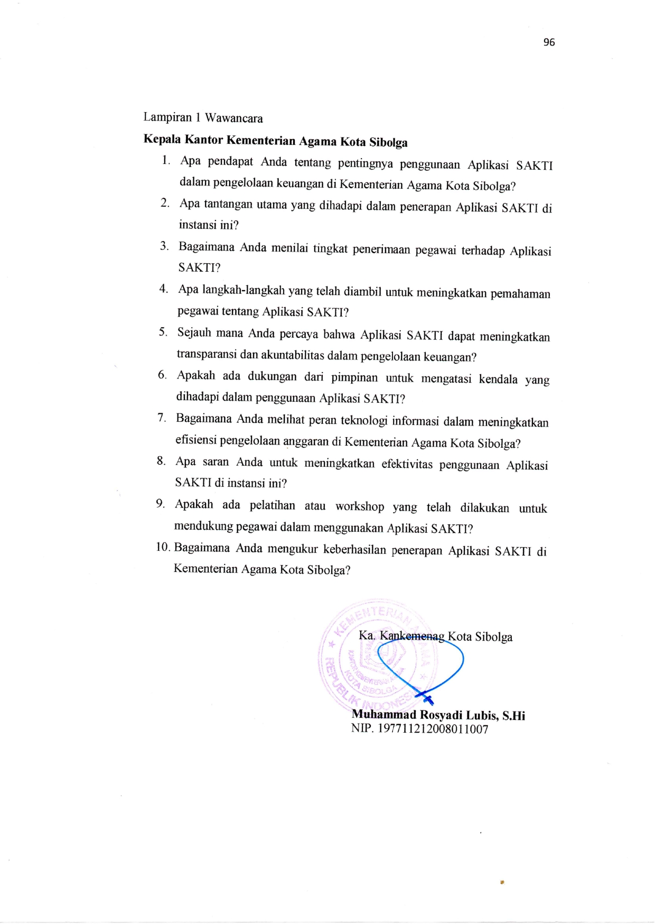

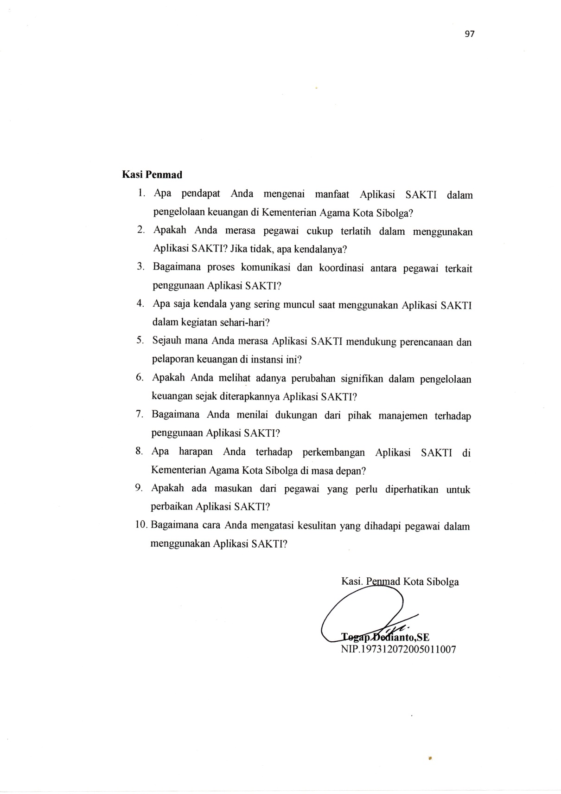

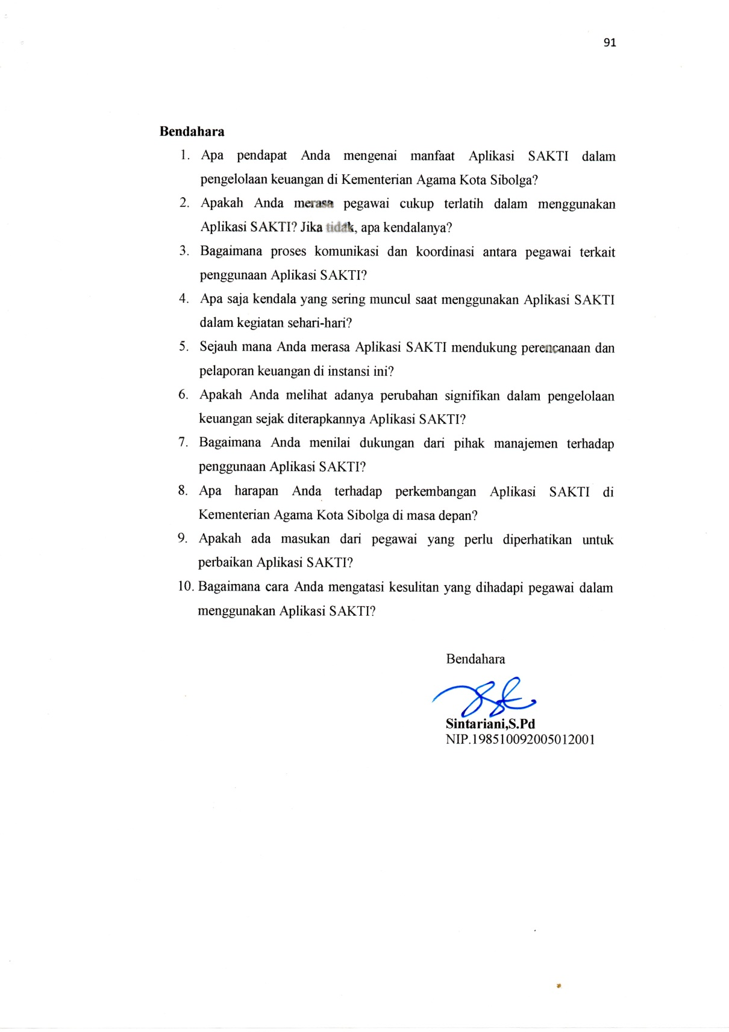

Jawaban Hasil Wawancara Bapak Kepala Kantor Kementerian Agama Kota Sibolga
- Apa pendapat Anda tentang pentingnya penggunaan Aplikasi SAKTI dalam pengelolaan keuangan di Kementerian Agama Kota Sibolga?
Penggunaan Aplikasi SAKTI dinilai sangat penting untuk mendukung tata kelola keuangan yang lebih modern, transparan, dan akuntabel. Aplikasi ini memungkinkan proses pengelolaan anggaran menjadi lebih efisien dan meminimalkan kesalahan administrasi. Selain itu, SAKTI membantu memastikan bahwa setiap transaksi keuangan tercatat dengan baik sesuai dengan peraturan yang berlaku.
- Apa tantangan utama yang dihadapi dalam penerapan Aplikasi SAKTI di instansi ini?
Tantangan utama meliputi keterbatasan pemahaman pegawai terhadap fitur-fitur aplikasi, kurangnya infrastruktur seperti jaringan internet yang stabil, dan resistensi dari beberapa pegawai yang kurang familiar dengan teknologi. Beberapa kendala teknis, seperti sistem yang terkadang mengalami gangguan, juga menjadi hambatan dalam implementasi Aplikasi SAKTI.
- Bagaimana Anda menilai tingkat penerimaan pegawai terhadap Aplikasi SAKTI?
Secara umum, tingkat penerimaan pegawai terhadap Aplikasi SAKTI cukup baik. Mayoritas pegawai memahami manfaat aplikasi ini dan bersedia untuk beradaptasi. Namun, ada sebagian kecil yang masih membutuhkan waktu lebih lama untuk merasa nyaman menggunakan aplikasi ini, terutama mereka yang sebelumnya tidak terbiasa dengan teknologi digital.
- Apa langkah-langkah yang telah diambil untuk meningkatkan pemahaman pegawai tentang Aplikasi SAKTI?
Langkah-langkah yang diambil meliputi penyelenggaraan pelatihan dan workshop secara berkala, pembagian modul panduan penggunaan aplikasi, serta pendampingan teknis untuk pegawai yang membutuhkan. Selain itu, pihak manajemen juga mendorong adanya diskusi dan evaluasi berkala untuk mengidentifikasi dan menyelesaikan kendala yang dihadapi dalam penggunaan aplikasi.
- Sejauh mana Anda percaya bahwa Aplikasi SAKTI dapat meningkatkan transparansi dan akuntabilitas dalam pengelolaan keuangan?
Saya sangat percaya bahwa Aplikasi SAKTI memiliki potensi besar untuk meningkatkan transparansi dan akuntabilitas. Dengan fitur pelaporan yang lengkap dan sistem pencatatan yang terintegrasi, setiap transaksi keuangan dapat dipantau secara real-time, sehingga meminimalkan peluang terjadinya penyimpangan.
- Apakah ada dukungan dari pimpinan untuk mengatasi kendala yang dihadapi dalam penggunaan Aplikasi SAKTI?
Dukungan dari pimpinan sangat memadai. Mereka tidak hanya menyediakan fasilitas yang diperlukan, tetapi juga mendorong pengembangan kompetensi pegawai melalui pelatihan. Selain itu, pimpinan selalu terbuka terhadap masukan dari pegawai untuk meningkatkan efektivitas penggunaan Aplikasi SAKTI.
- Bagaimana Anda melihat peran teknologi informasi dalam meningkatkan efisiensi pengelolaan anggaran di Kementerian Agama Kota Sibolga?
Teknologi informasi memainkan peran yang sangat vital. Dengan digitalisasi melalui Aplikasi SAKTI, proses pengelolaan anggaran menjadi lebih cepat, akurat, dan terorganisir. Sistem ini memungkinkan koordinasi antarunit menjadi lebih mudah, sehingga pengambilan keputusan terkait anggaran dapat dilakukan dengan lebih efektif.
- Apa saran Anda untuk meningkatkan efektivitas penggunaan Aplikasi SAKTI di instansi ini?
Untuk meningkatkan efektivitas, perlu diadakan pelatihan lanjutan yang lebih mendalam, peningkatan infrastruktur teknologi seperti jaringan internet, serta penyempurnaan sistem aplikasi agar lebih user-friendly. Selain itu, penting untuk terus membangun budaya kerja yang mendukung inovasi dan adaptasi terhadap teknologi baru.
- Apakah ada pelatihan atau workshop yang telah dilakukan untuk mendukung pegawai dalam menggunakan Aplikasi SAKTI?
Ya, pelatihan dan workshop telah beberapa kali dilakukan. Kegiatan ini bertujuan untuk memberikan pemahaman dasar tentang cara penggunaan aplikasi serta menyelesaikan kendala teknis yang dihadapi. Namun, pelatihan lanjutan masih diperlukan untuk memastikan semua pegawai memiliki pemahaman yang merata.
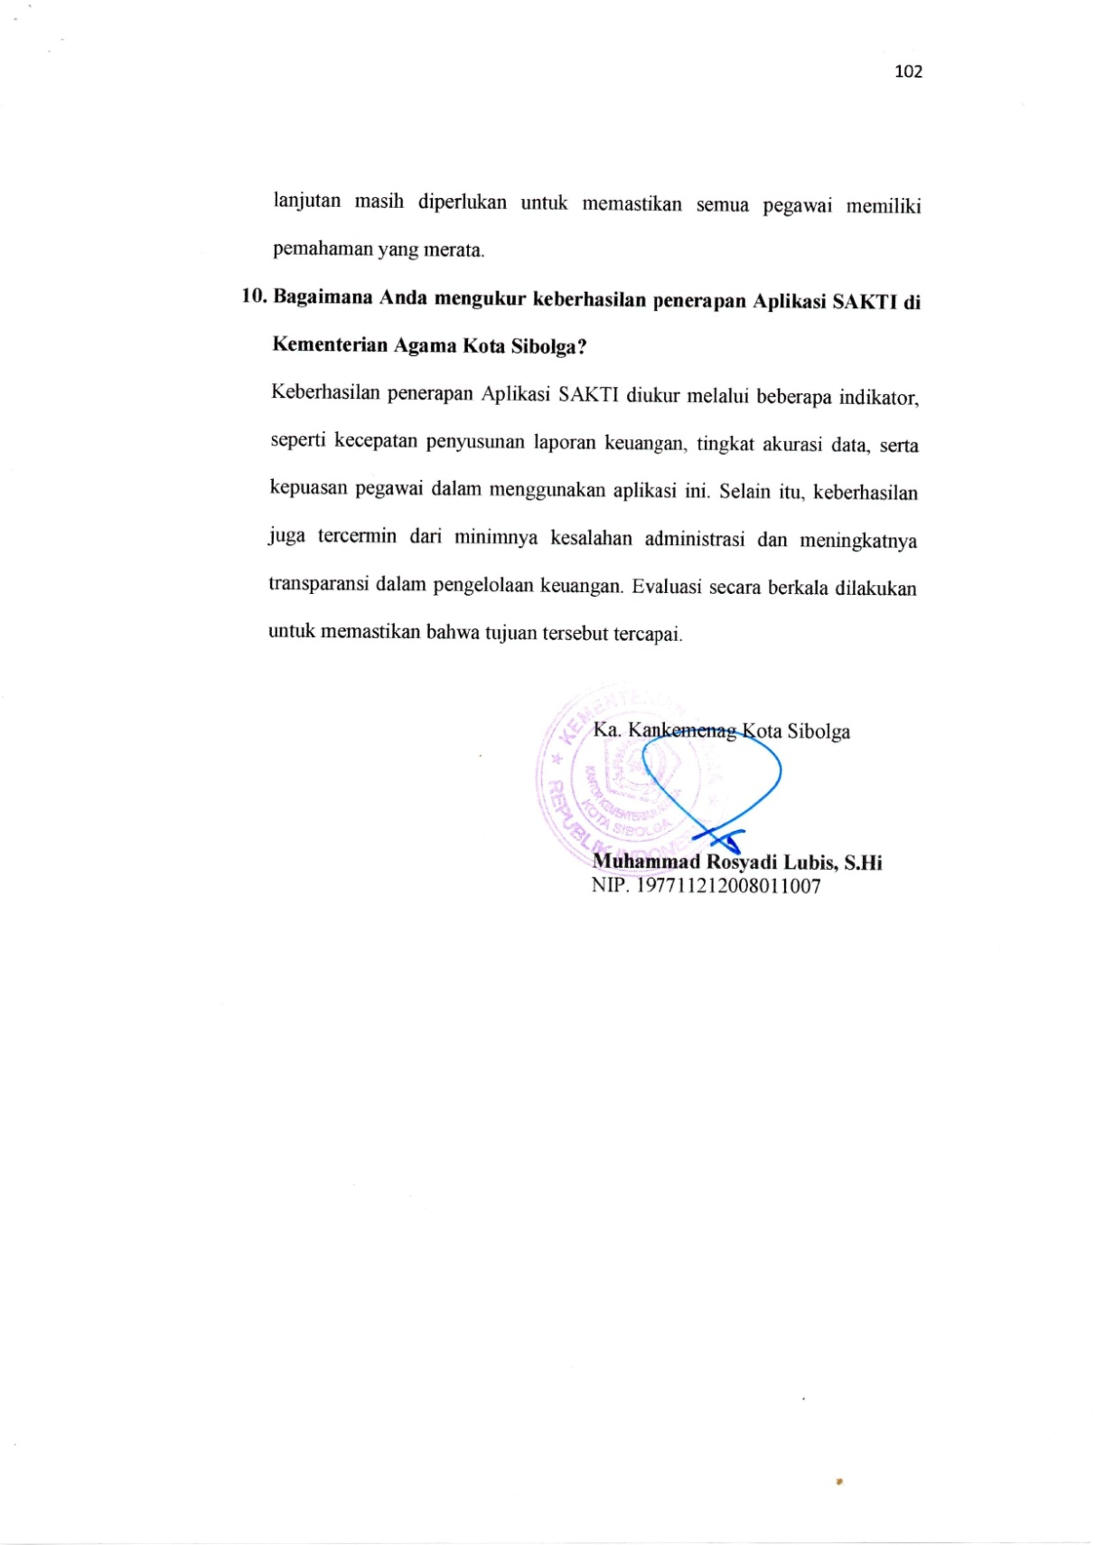

Jawaban Hasil Wawancara Bapak Kasi Penmad Kantor Kementerian Agama Kota Sibolga
- Apa pendapat Anda mengenai manfaat Aplikasi SAKTI dalam pengelolaan keuangan di Kementerian Agama Kota Sibolga?
Aplikasi SAKTI sangat bermanfaat karena memungkinkan pengelolaan keuangan yang lebih modern, efisien, dan akuntabel. Proses administrasi keuangan menjadi lebih cepat, transparan, dan sistematis. Aplikasi ini membantu mengurangi kesalahan manusia (human error) yang sering terjadi dalam pengelolaan manual. Selain itu, fitur-fitur yang tersedia memudahkan pegawai dalam merencanakan, memonitor, dan melaporkan penggunaan anggaran.
- Apakah Anda merasa pegawai cukup terlatih dalam menggunakan Aplikasi SAKTI? Jika tidak, apa kendalanya?
Sebagian besar pegawai sudah memahami dasar penggunaan Aplikasi SAKTI, tetapi ada beberapa pegawai yang masih membutuhkan pelatihan lanjutan. Kendala utamanya adalah kurangnya pengalaman dengan teknologi digital, terutama bagi pegawai yang belum terbiasa menggunakan sistem berbasis aplikasi. Selain itu, intensitas pelatihan yang terbatas dan kendala teknis saat pelatihan juga menjadi tantangan.
- Bagaimana proses komunikasi dan koordinasi antara pegawai terkait penggunaan Aplikasi SAKTI?
Komunikasi dan koordinasi antarpegawai berjalan cukup baik, terutama saat menghadapi kendala teknis. Pegawai saling membantu dalam menyelesaikan masalah, dan pihak manajemen juga aktif memberikan arahan. Namun, terkadang kurangnya waktu atau jadwal kerja yang padat menjadi hambatan dalam membangun koordinasi yang lebih optimal.
- Apa saja kendala yang sering muncul saat menggunakan Aplikasi SAKTI dalam kegiatan sehari-hari?
Kendala yang sering muncul meliputi gangguan pada sistem aplikasi, seperti lambatnya akses atau kesalahan teknis lainnya. Selain itu, infrastruktur yang kurang memadai, seperti jaringan internet yang tidak stabil, juga menjadi masalah. Pegawai yang masih dalam proses adaptasi juga kerap mengalami kesulitan saat mengoperasikan aplikasi, terutama pada fitur-fitur yang lebih kompleks.
- Sejauh mana Anda merasa Aplikasi SAKTI mendukung perencanaan dan pelaporan keuangan di instansi ini?
Aplikasi SAKTI sangat mendukung perencanaan dan pelaporan keuangan. Dengan fitur integrasi data yang tersedia, proses perencanaan anggaran menjadi lebih terstruktur. Penyusunan laporan keuangan juga lebih cepat dan akurat karena aplikasi menyediakan template dan panduan yang sesuai dengan peraturan yang berlaku.
- Apakah Anda melihat adanya perubahan signifikan dalam pengelolaan keuangan sejak diterapkannya Aplikasi SAKTI?
Ya, terdapat perubahan signifikan dalam hal efisiensi, transparansi, dan akurasi. Sebelum menggunakan Aplikasi SAKTI, proses pengelolaan keuangan dilakukan secara manual, yang rentan terhadap kesalahan dan membutuhkan waktu lebih lama. Dengan aplikasi ini, semua data dapat dikelola secara digital, sehingga mempermudah pengawasan dan pelaporan.
- Bagaimana Anda menilai dukungan dari pihak manajemen terhadap penggunaan Aplikasi SAKTI?
Dukungan dari pihak manajemen sangat baik. Mereka aktif menyediakan fasilitas seperti perangkat komputer dan akses internet, serta mendorong pegawai untuk mengikuti pelatihan. Selain itu, manajemen juga terbuka terhadap masukan dari pegawai untuk meningkatkan kualitas penggunaan aplikasi ini.
- Apa harapan Anda terhadap perkembangan Aplikasi SAKTI di Kementerian Agama Kota Sibolga di masa depan?
Harapannya, Aplikasi SAKTI dapat terus disempurnakan agar lebih user-friendly dan mampu menjangkau seluruh kebutuhan pengelolaan keuangan. 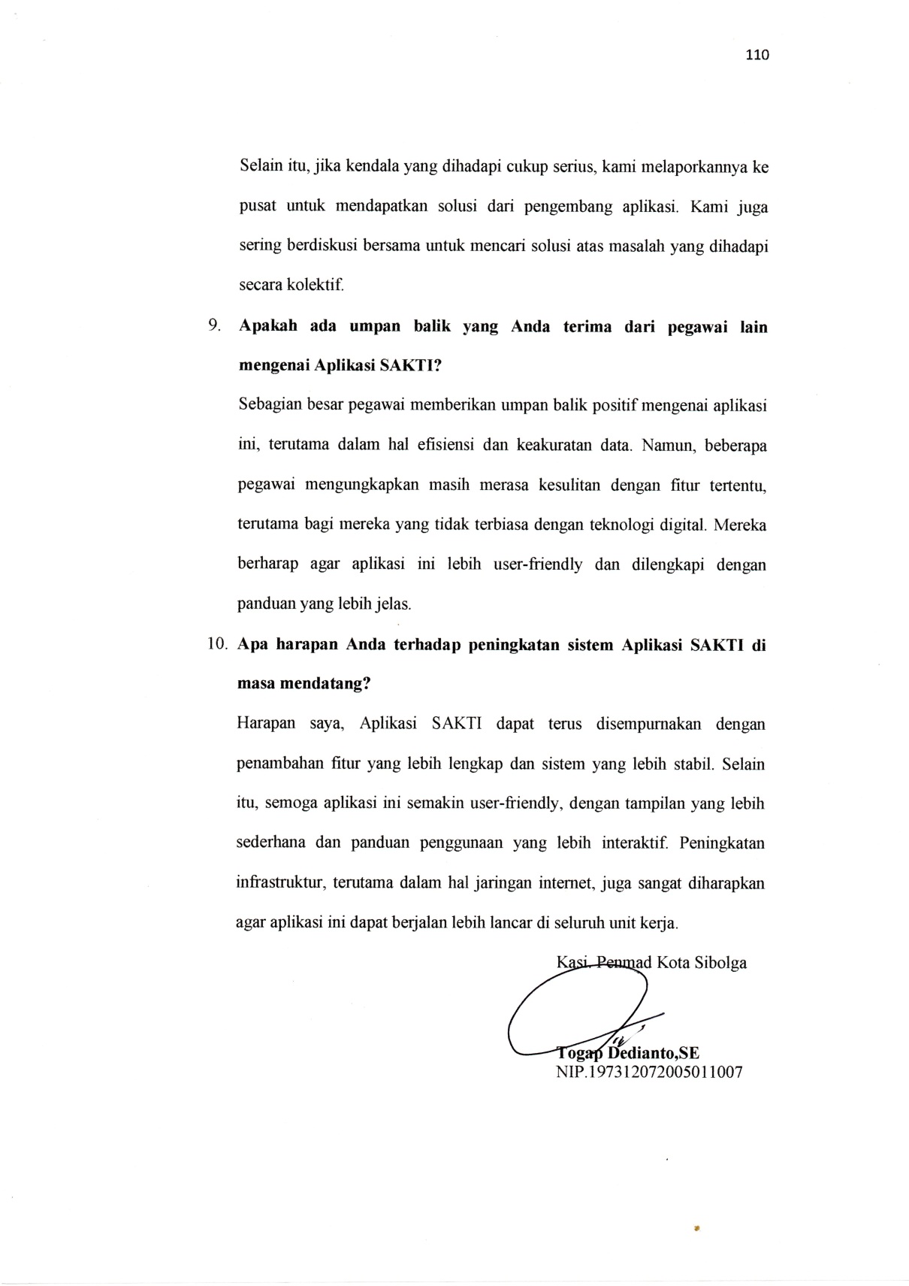

Jawaban Hasil Wawancara Ibu Bendahara Kantor Kementerian Agama Kota Sibolga
  - Pengalaman dalam menggunakan Aplikasi SAKTI untuk pengelolaan keuangan di Kementerian Agama Kota Sibolga
Pengalaman saya dalam menggunakan Aplikasi SAKTI cukup positif. Aplikasi ini mempermudah banyak aspek dalam pengelolaan keuangan, terutama dalam pencatatan transaksi dan penyusunan laporan. Sebelum adanya aplikasi ini, pengelolaan keuangan dilakukan secara manual yang memakan waktu dan rentan terhadap kesalahan. Namun, sejak menggunakan Aplikasi SAKTI, proses menjadi lebih sistematis dan terorganisir dengan baik.
  - Apakah Aplikasi SAKTI mempermudah proses pengelolaan keuangan? Jika ya, dalam hal apa?
Ya, Aplikasi SAKTI sangat mempermudah proses pengelolaan keuangan. Salah satu hal yang paling terasa adalah dalam penyusunan laporan keuangan yang kini bisa dilakukan dengan lebih cepat dan akurat. Aplikasi ini memungkinkan pegawai untuk memonitor anggaran dan transaksi secara real-time, yang meminimalkan kesalahan manusia dalam pencatatan dan mempermudah proses pelaporan keuangan kepada pihak terkait.
  - Apa saja kendala teknis yang Anda temui saat menggunakan Aplikasi SAKTI?
Kendala teknis yang sering saya temui adalah gangguan dalam sistem, seperti lambatnya akses atau error saat mengakses data tertentu. Selain itu, ada kalanya aplikasi tidak dapat berjalan lancar karena jaringan internet yang kurang stabil, yang cukup menghambat proses kerja, terutama saat harus memproses data dalam jumlah besar.
  - Bagaimana Anda menilai tingkat dukungan teknis yang diberikan kepada pegawai dalam penggunaan Aplikasi SAKTI?
Dukungan teknis yang diberikan cukup baik. Tim teknis seringkali cepat dalam memberikan bantuan ketika kami mengalami masalah, baik itu melalui call center ataupun dukungan langsung. Namun, saya rasa dukungan teknis masih bisa ditingkatkan dengan menyediakan lebih banyak sesi pelatihan dan pengenalan fitur baru aplikasi secara berkala, untuk memastikan pegawai dapat menggunakannya dengan lebih efisien.
  - Sejauh mana Aplikasi SAKTI membantu dalam penyusunan laporan keuangan?
Aplikasi SAKTI sangat membantu dalam penyusunan laporan keuangan. Sebelumnya, penyusunan laporan memerlukan waktu yang cukup lama, terutama untuk proses konsolidasi data. Dengan aplikasi ini, laporan bisa disusun lebih cepat dan data yang diperlukan tersedia secara terintegrasi, sehingga memudahkan dalam pembuatan laporan yang lebih akurat dan tepat waktu.
  - Apa pendapat Anda tentang pelatihan yang diberikan terkait penggunaan Aplikasi SAKTI?
Pelatihan yang diberikan cukup membantu, namun perlu lebih intensif dan menyeluruh, terutama untuk pegawai yang belum terbiasa dengan teknologi. Pelatihan awal memberikan pemahaman dasar, tetapi untuk penggunaan yang lebih mendalam dan lanjutan, kami masih memerlukan pelatihan tambahan agar bisa memanfaatkan semua fitur aplikasi dengan maksimal.
  - Apakah Anda merasa ada perubahan dalam cara pengelolaan anggaran sejak diterapkannya Aplikasi SAKTI?
Ya, saya merasakan adanya perubahan yang signifikan. Pengelolaan anggaran menjadi lebih terstruktur dan transparan. Dengan aplikasi ini, proses pengawasan anggaran menjadi lebih mudah, karena semua transaksi dan penggunaan anggaran dapat dipantau secara real-time. Selain itu, ada peningkatan efisiensi dalam pengelolaan anggaran yang lebih cepat dan akurat.
  - Bagaimana Anda mengatasi kesulitan yang dihadapi dalam menggunakan Aplikasi SAKTI?
Untuk mengatasi kesulitan, saya biasanya mencari bantuan dari tim teknis atau meminta arahan dari rekan kerja yang sudah lebih berpengalaman. Selain itu, jika kendala yang dihadapi cukup serius, kami melaporkannya ke pusat untuk mendapatkan solusi dari pengembang aplikasi. Kami juga sering berdiskusi bersama untuk mencari solusi atas masalah yang dihadapi secara kolektif.
  - Apakah ada umpan balik yang Anda terima dari pegawai lain mengenai Aplikasi SAKTI?
Sebagian besar pegawai memberikan umpan balik positif mengenai aplikasi ini, terutama dalam hal efisiensi dan keakuratan data. Namun, beberapa pegawai mengungkapkan masih merasa kesulitan dengan fitur tertentu, terutama bagi mereka yang tidak terbiasa dengan teknologi digital. Mereka berharap agar aplikasi ini lebih user-friendly dan dilengkapi dengan panduan yang lebih jelas.

